今日动态
2024.4.10周三
记录人：谢亚敏
※一日活动篇
◎今日来园人数：22人，1人缺勤。
◎早点：牛奶、小米糕。
◎午餐：意大利面、茶树菇鸭汤。
◎午点：咸粥。
◎水果：桂圆、甜橙。
姓名 | 打招呼 | 自主放物品 | 午饭情况 | 午睡情况 | 午点情况 | 大便情况
高昀棋 | ☆ | ☆ | ☆ | ☆ | ☆
陈琬儿 | ☆ | ☆ | ☆ | ☆ | ☆
秦初曈 | ☆ | ☆ | ☆ | ☆ | ☆
曹钰欣 | ☆ | ☆ | ☆ | ☆ | ☆
余思纯 | ☆ | ☆ | ☆ | ☆ | ☆
张榕汐 | ☆ | ☆ | ☆ | ☆ | ☆ | 上1
陆亦萱 | ☆ | ☆ | ☆ | 1点后 | ☆
陈欣尹 | ☆ | ☆ | ☆ | ☆ | ☆
陈诗羽 | ☆ | ☆ | ☆ | ☆ | ☆
张子瑶 | ☆ | ☆ | ☆ | ☆ | ☆
陈佳奕 | ☆ | ☆ | ☆ | ☆ | ☆
蒋芊冉 | ☆ | ☆ | ☆ | ☆ | ☆
朱舒窈 | 提醒 | ☆ | ☆ | ☆ | ☆
陈舒然 | 提醒 | ☆ | ☆ | ☆ | ☆
秦昊吕 | 提醒 | ☆ | ☆ | ☆ | ☆
刘一航 | ☆ | ☆ | ☆ | ☆ | ☆
万靖炘 | ☆ | ☆ | ☆ | ☆ | ☆
巢惟燚 | 请假 | 请假 | 请假 | 请假 | 请假
陆奕果 | ☆ | ☆ | 剩 | ☆ | 喂完
沈梓诺 | ☆ | ☆ | ☆ | ☆ | ☆
陈杭昱 | ☆ | ☆ | ☆ | ☆ | ☆
蒋一帆 | ☆ | ☆ | ☆ | ☆ | ☆
陈宥和 | ☆ | ☆ | ☆ | ☆ | ☆
打招呼：能主动跟老师打招呼☆
自主放物品：能够将水杯放在水杯架上，把物品摆放在抽屉里☆
午饭情况：能够独立把饭菜吃完☆
午睡情况：能够在1点前入睡☆
午点情况：能够独立把午点吃完☆

※集体活动篇
半日活动：远足
春天是万物复苏的季节，春天不仅给人以美的感受，还给人活力和朝气，在幼儿的周围，大自然中，处处都表现出生机勃勃。为了让幼儿充分在大自然中感受春天的美丽与美好，我们组织幼儿走出园门，漫步在家长的街道，到新景运动公园寻找春天的同时锻炼孩子的意志。
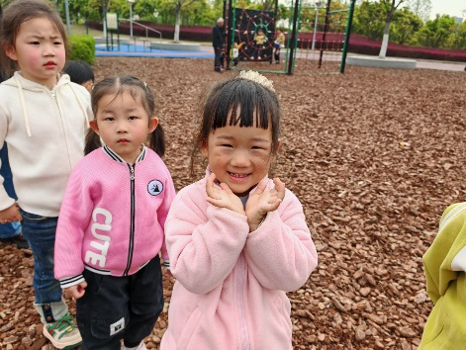 | 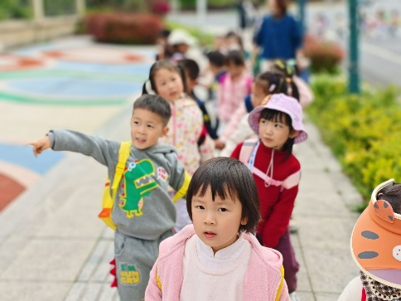
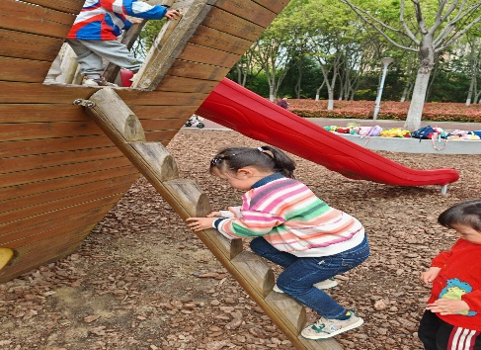 | 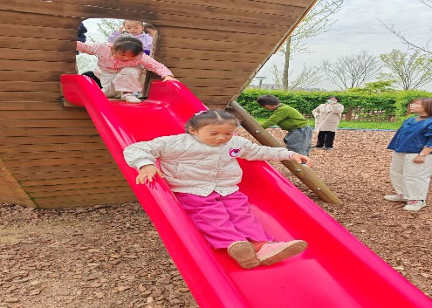
数学：数一数、连一连

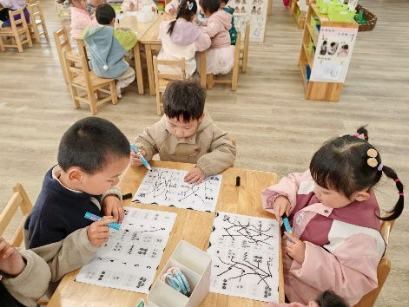 | 